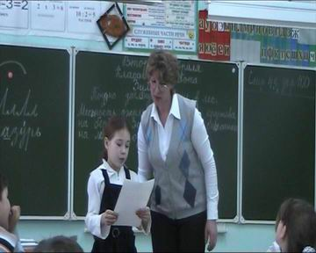
НЕЧАЕВА ГАЛИНА НИКОЛАЕВНА
Урок русского языка в 3б классе
Тема: «Гласные и согласные буквы в корне слова»
На доске текст: «Поз..но загл..нуло со..нце в лес. Мес..ность ожила. Засверкали кружева на берё..ках. Заискрились лё..кие сн..жинки на л..сных доро..ках.» Нужно вставить пропущенные буквы и записать слова в три столбика. Учитель задаёт вопрос: «Какие правила вы применяли?» Урок-обобщение начался: правила («Звук гласный проверяй, гласный рядом подставляй» и др.), разнообразные задания и в конце урока - проверочная разноуровневая работа, с которой все учащиеся справились. Следовательно, цели урока были достигнуты.

